Images offre n° 201500020 – GETAZ –MIAUTON SA
Madame Bressoud

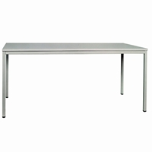

MTBR168
Table polyvalente grise
H75xL160xP80cm

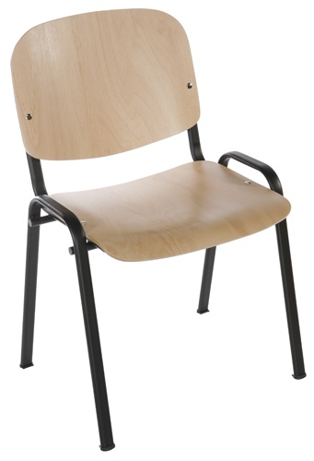

ISO008
Chaise visiteur bois - pieds noir

